

2026. 6. 25
팀 명 :
과제명 :
2024년 K-Digital Training
디지털 선도기업 아카데미
최종 산출문서
BX단계
0. 프로젝트 소개
팀명 | 팀명
팀구성원  및 역할 | ▪ 팀장 :  ▪ 팀원 :
구분 | ■ LG전자 주제 □ 자유 주제
주제 | 주제명

0. WBS
페이지 링크 :
피그마, 노션 등으로 작성한 WBS 화면 캡처

- 추진배경
우리가 프로젝트를 시작하게 된 핵심 난제

Ⅱ. 고객 감동 목표
핵심 난제와 관련된 집중 우리의 과제

Ⅲ. 데이터 수집 전략
타켓 사이트 | 키워드 | 선정 이유 | 타겟 데이터  기간 설정
네이버 지식인 | "대전" +청년 일자리 |취업 |이직 |퇴사 | 왜 해당 사이트와 키워드를 선정하였는지 상세히 정의 | 2020.01.01~2024.07.18

CX단계
Ⅳ. 타깃 고객
대표 페르소나
1. 대표 페르소나 정의

2. Actor 정의

V. 핵심 고객 경험
- 기회영역 분석
기회영역 분석 결과본 캡쳐.

- CAM (Customer Action Map)
- CAM 요약본 캡쳐.
- 대표 Action 한 개를 선정하여 상세한 CAM 장표 캡쳐.

VI. 핵심 경험 컨셉
1. 4D-CX 혹은 [관찰–고찰–통찰] 페이지
4D-CX 또는 [관찰-고찰-통찰] 중 선택하여 작성

2. 서비스 정의서

3. 비즈니스 캔버스
(다른 비즈니스 분석 기법 사용 가능)

DX단계

VII. 설계
- 요구사항 정의서

1-1. 유스케이스 다이어그램 Use Case Diagram

  - 유스케이스 명세서 Use Case Specification

Web/App
항목 | 내용
유스케이스 이름 | 상품 등록
유스케이스 ID | (중복없이) HRGG_002
사용자 | 일반 사용자
선행 조건 | HRGG_001
기본 흐름 | 1. 로그인 → 2. 상품 정보 입력 → 3. 등록 버튼 클릭 → 4. 완료 메시지 표시
예외 | 이미지 업로드 실패 시, 오류 메시지 표시
우선 순위 | 서비스 중요도(상/중/하)

  - 기능 명세서

ID | 기능명 | 설명 | 우선순위
FR-AD-10 | 회원가입 | 회원테이블에 회원정보 저장 기능 | 상
FR-AD-11 | 아이디 중복체크 | 회원테이블에 해당 아이디가 존재하는지 확인 하는 기능 | 중

2. 화면 설계서

2-1. 메뉴 구조도

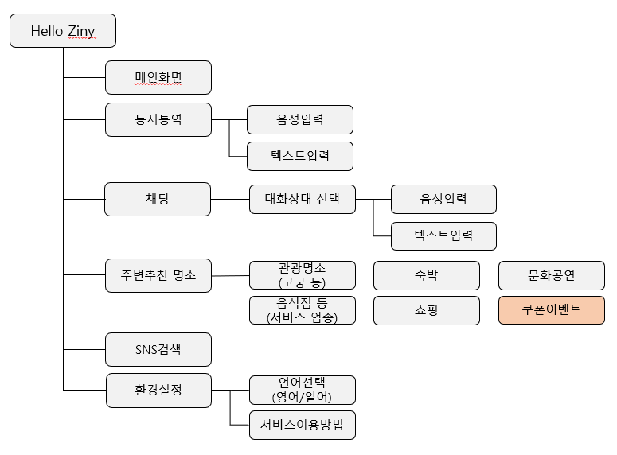

2-2. 서비스 흐름도

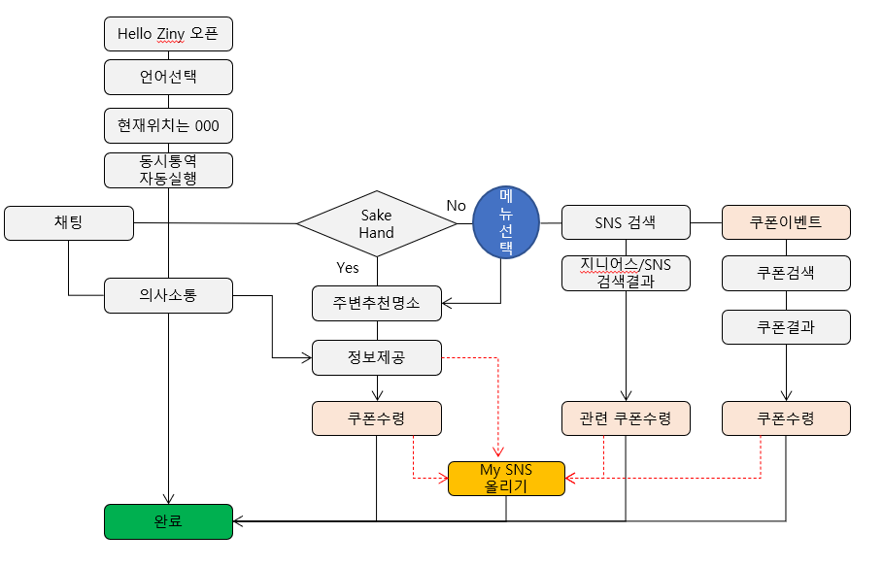

2-3. 화면 설계서

피그마 등으로 설계된 화면 캡처

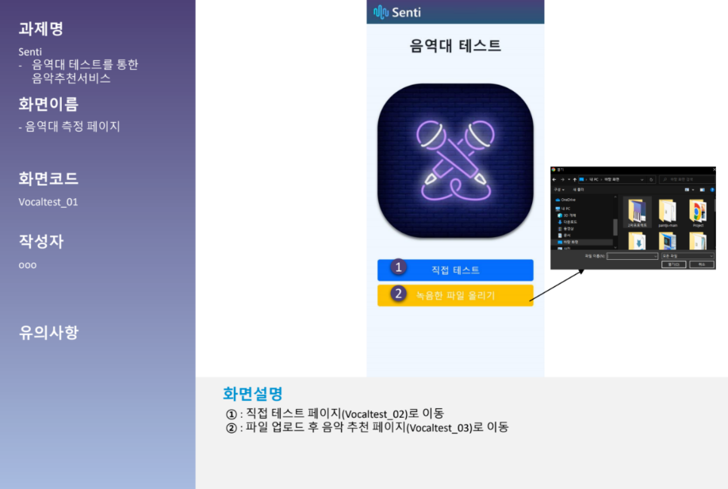

3. 시스템 아키텍처

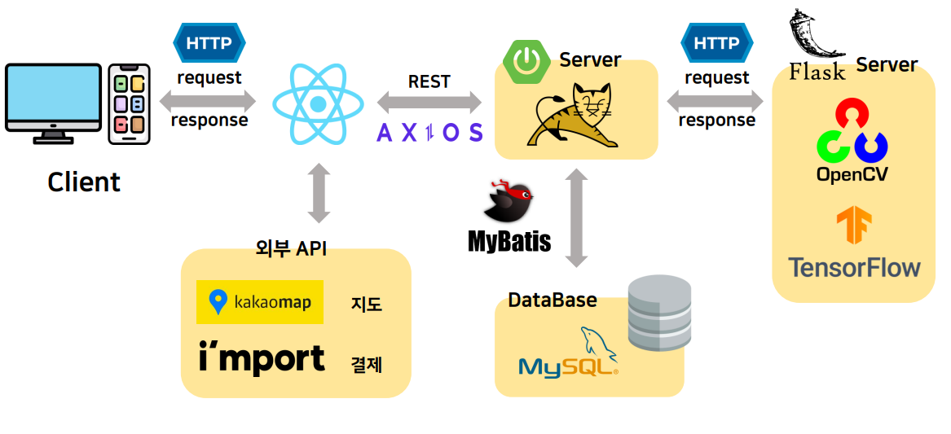

4. 데이터 요구사항 분석서

4-1.객체 정의서 Object Definition

객체명 (테이블, 엔티티) | 항목 (속성, 저장 내용)
상품 | 상품번호, 재고량, 상품명, 단가
회원 | 회원아이디, 비밀번호, 이름, 나이, 직업, 등급, 적립금
제조업체 | 제조업체명, 전화번호, 위치, 담당자
게시글 | 글번호, 글제목, 글내용, 작성일자

4-2. ERD Entity-Relationship Diagram 데이터 관계도

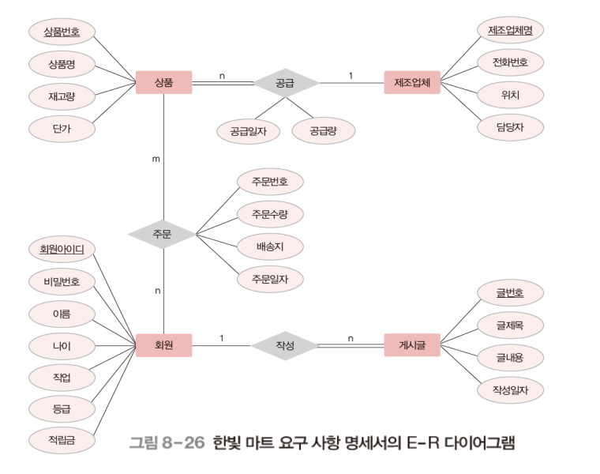
5. 빅데이터 분석 정의서 (항목 가감 가능)

기능명 | 요구사항 정의서에 있는 기능명칭
- 데이터 준비
데이터 정의 | 필요한 데이터 상세히 정의
데이터 획득 방법 | 어떠한 방법으로 수집할 것인지와 데이터 양, 링크주소포함  ex) aihub or 공공데이터포털 or 크롤링
수집 데이터 | 실제로 수집한 데이터의 예시
- 전처리
전처리 과정 | 수집된 데이터 전처리 과정 나열
전처리 데이터 | 전처리가 끝난 후 데이터의 예시
- 데이터 분석
데이터 분석 목표 | 수집한 데이터를 통해 분석할 목표  ex) 얼굴 이미지에서 눈 위치 찾기
데이터 분석  시나리오 | 데이터 분석에 사용할 알고리즘  ex) 1) Dlib 라이브러리를 사용해서 이미지에서 눈의 좌표 찾기  2) 찾은 좌표값을 OpenCV라이브러리를 사용해서 이미지에 표현
데이터 분석 결과 | 데이터 분석 결과를 표시
4. 모델 생성 및 학습
모델링 목표 | 인공지능 모델을 사용해서 어떤 것을 예측하게 할것인지
학습 모델 | 모델링 구현에 사용할 모델 나열
학습 방법 | 모델구현을 위한 학습방법 나열
모델 예측 결과 | 모델 예측 결과를 표시
5. 검증
분석 검증 방안 | 구현한 모델에 대한 검증 방안 나열
분석 평가 결과 | 학습 후 모델에 대한 평가 결과

IX. Performance Trackers

- DX Performance Tracker

- CX Performance Tracker

- BX Performance Tracker

X. 참고문헌

